♥ 連絡先 ♥
黒崎聖母保育園
〒 851-2324
長崎市上黒崎町４８-１
Tel 0959（25）0050
外海地区子育て支援センター
つばめサークルだより黒崎聖母保育園

💛お知らせとお願い💛

☆ベビーマッサージ（１１時スタート）
大きめのバスタオルをお持ちください。
☆クッキング
七夕そうめんを作ります。離乳食、スプーン、箸、フォーク、おしぼり、手拭きタオルは各自でご用意ください。
☆水遊び（１１時スタート）
親子で遊びます。体拭きタオル、着替えをお持ちください。
☆スイカ割り（プール期間中、数回）
お楽しみに！！
☆ 汗をかくので、着替えや汗拭きタオル、汚れもの入れ、水分補給の飲み物をご用意ください。
☆つばめサークルの活動やお便りを、園のホームページに載せています。
是非ご覧ください。

暑い季節になりました。熱中症対策が大事です。
細めに水分補給をしたり、戸外では帽子を被って過ごしましょう！！
体調に気をつけながら、水遊びやスイカ割りなど楽しい夏の思い出をたくさん作りましょうね♡

７月
この写真 の作成者 不明な作成者 は CC BY-SA のライセンスを許諾されています
日 | 月 | 火 | 水 | 木 | 金 | 土
１ | ２ | ３ | ４  七夕製作 （１１時開始） | ５ | ６ | ７
８ | ９  避難訓練 | １０ | １１ | １２ | １３ | １４
１５ | １６ | １７  ・身体測定  ・ふれあい遊び | １８ | １９ | ２０ | ２1  黒崎聖母保育園  夏祭り  （１６時開始）
２２ | ２３ | ２４  水遊びスタート！！  （１１時開始） | ２５  プール開き  (スイカ割り) | ２６ | ２７ | ２８
２９ | ３０ | ３１  ・ベビーマッサージ  ・クッキング

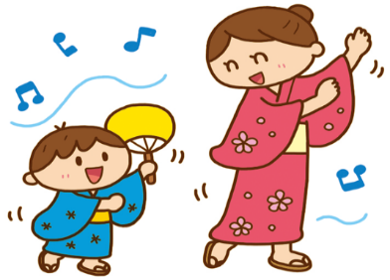

☆黒崎聖母保育園 夏祭り☆
場所：黒崎聖母保育園 園庭
（雨天時 室内）
日時：７月２１日
１６時スタート！！
ゲームや盆踊り、色々な出店がありますよ！一緒に楽しみましょう！！
駐車場をご利用ください。

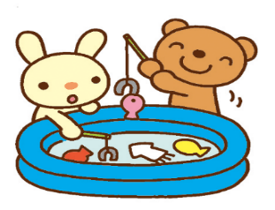

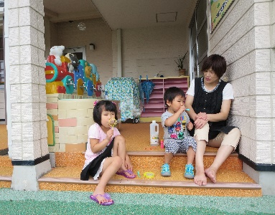

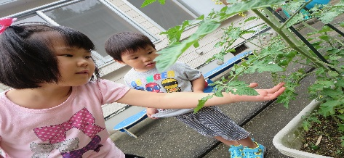
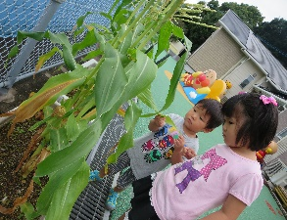

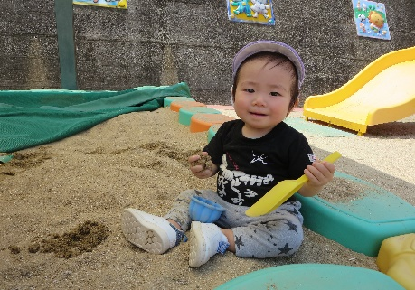
♡ 園庭開放 ♡

♥つばめサークル♥
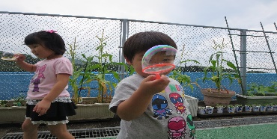
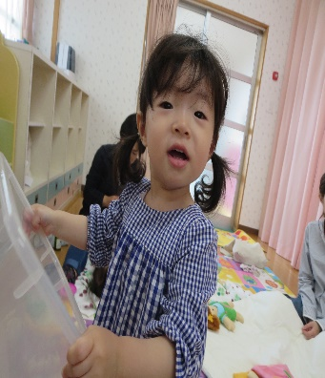
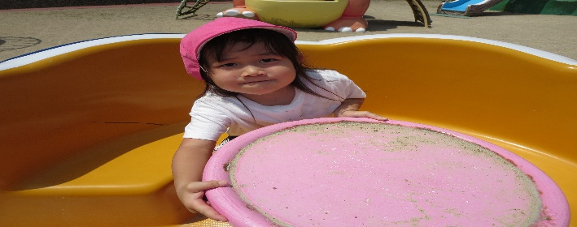
毎週木曜日
９時半～１１時
あそびにおいでよ！

開設日 月曜日～水曜日
時間 １０時～１５時
利用料 １日１組 １００円

